**THIẾT KẾ CƠ SỞ DỮ LIỆU**

1. **Xác định các thực thể**

* **Users** (**id**, avatar, first_name, last_name, gender, birthday, email, password, phone, address, status, token, token_creation_date, created_at, updated_at)
* **Role** (**id**, name)
* **Product** (**id**, name, description, food_type, habitat, inventory_quanity, max_size, ph, position, temperature, reproduction_method, sold_quantity, created_at, updated_at)
* **Category** (**id**, name, created_at, updated_at)
* **Product_image** (**id**, url)
* **Order**_**supplier** (**id**, supplier_name, order_date, delivery_date, status, , created_at, updated_at)
* **Import**_**form** (**id**, create_date, created_at, updated_at)
* **Order**_**customer** (**id**, delivery_address, delivery_date, delivery_mail, delivery_name, delivery_phone, order_date, total_price, created_at, updated_at)
* **Order**_**status** (**id**, name, num_order)
* **Cart_detail** (**id**, price, quantity, created_at, updated_at)

1. **Mô hinh ERD**

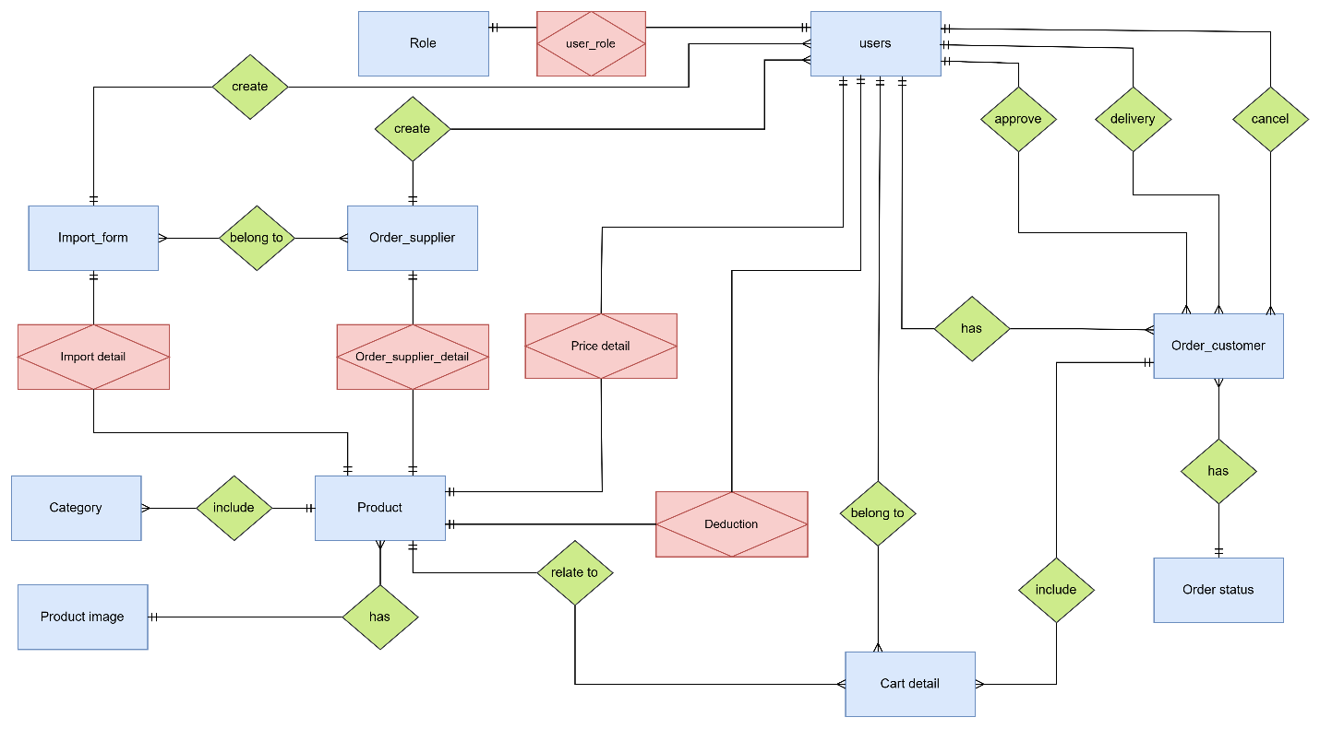

1. **Mô hình dữ liệu quan hệ dạng chuẩn 3**

* **Users** (**id**, avatar, first_name, last_name, gender, birthday, email, password, phone, address, status, token, token_creation_date, created_at, updated_at)
* **Role** (**id**, name)
* **Product** (**id**, name, description, food_type, habitat, inventory_quanity, max_size, ph, position, temperature, reproduction_method, sold_quantity, status, created_at, updated_at, *category_id*)
* **Category** (**id**, name, created_at, updated_at)
* **Product**_**image** (**id**, url, *product_id*)
* **Order**_**supplier** (**id**, supplier_name, order_date, delivery_date, status, created_at, updated_at, *employee_id*)
* **Import**_**form** (**id**, create_date, created_at, updated_at, *employee_id*, *order_supplier_id*)
* **Order**_**customer** (**id**, delivery_address, delivery_date, delivery_mail, delivery_name, delivery_phone, order_date, total_price, created_at, updated_at, *approve_employee_id, cancel_employee_id, delivery_employee_id, customer_id, order_status_id*)
* **Order**_**status** (**id**, name, num_order)
* **Cart_detail** (**id**, price, quantity, created_at, updated_at, *customer_id, product_id, order_customer_id*)
* **User_role** (**id,** *role_id, user_id*)
* **Import_detail** (**id,** price, quantity, created_at, updated_at**,** *import_id, product_id*)
* **Order_supplier_detail** (**id,** price, quantity, created_at, updated_at, *order_supplier_id, product_id*)
* **Price_detail** (**id,** price, apply_date, note, created_at, updated_at, *employee_id, product_id*)
* **Deduction** (**id,**  before_quantity, deduction_quantity, reason, created_at, updated_at, *employee_id, product_id*)

1. **Mô hình Diagram**

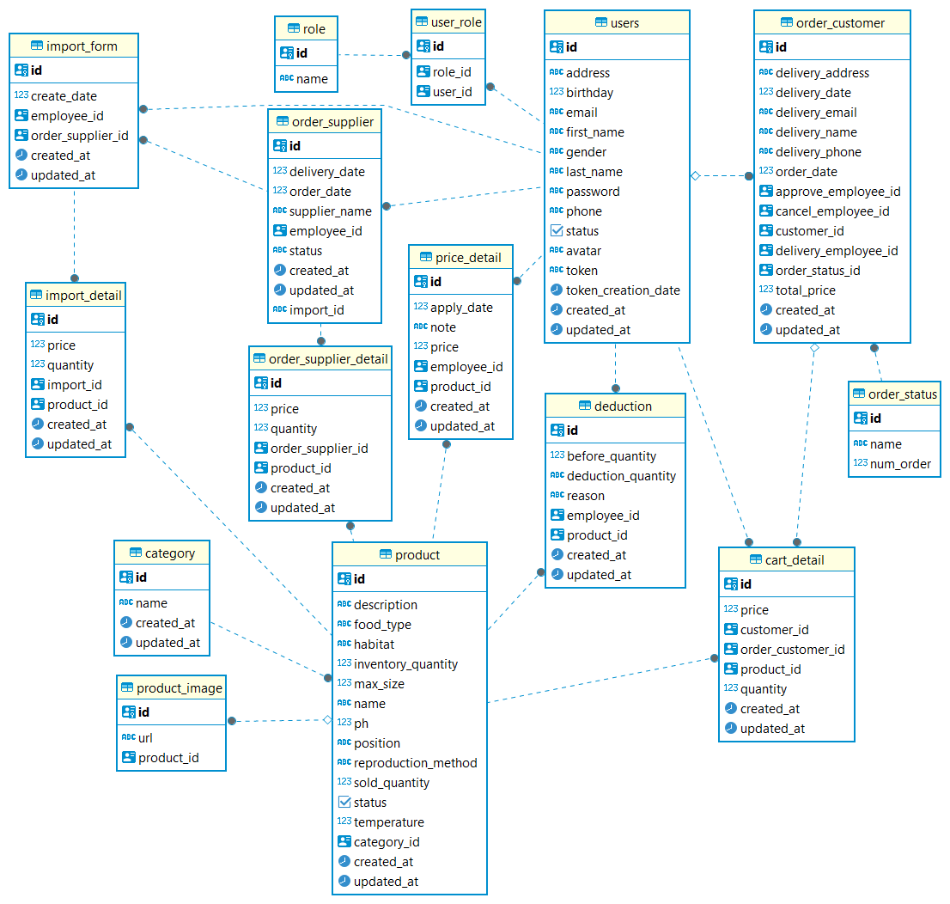

1. **Từ điển dữ liệu**

* **Users** (**id**, avatar, first_name, last_name, gender, birthday, email, password, phone, address, status, token, token_creation_date, created_at, updated_at)

|  |  |  |  |  |  |
| --- | --- | --- | --- | --- | --- |
| STT | Thuộc tính | Kiểu dữ liệu | Độ dài | Loại khoá | Ghi chú |
| 1 | **Id** | UUID |  | Khoá chính |  |
| 2 | avatar | varchar | 255 |  |  |
| 3 | first_name | varchar | 255 |  |  |
| 4 | last_name | varchar | 255 |  |  |
| 5 | gender | varchar | 255 |  |  |
| 6 | birthday | int8 |  |  |  |
| 7 | email | varchar | 255 |  |  |
| 8 | password | varchar | 255 |  |  |
| 9 | phone | varchar | 255 |  |  |
| 10 | address | varchar | 255 |  |  |
| 11 | status | bool |  |  |  |
| 12 | token | varchar | 255 |  |  |
| 13 | token_creation_date | timestamp |  |  |  |
| 14 | created_at | timestamp |  |  |  |
| 15 | updated_at | timestamp |  |  |  |

* **Role** (**id**, name)

|  |  |  |  |  |  |
| --- | --- | --- | --- | --- | --- |
| STT | Thuộc tính | Kiểu dữ liệu | Độ dài | Loại khoá | Ghi chú |
| 1 | **Id** | UUID |  | Khoá chính |  |
| 2 | name | varchar | 255 |  |  |

* **Product** (**id**, name, description, food_type, habitat, inventory_quanity, max_size, ph, position, temperature, reproduction_method, sold_quantity, status, created_at, updated_at, *category_id*)

|  |  |  |  |  |  |
| --- | --- | --- | --- | --- | --- |
| STT | Thuộc tính | Kiểu dữ liệu | Độ dài | Loại khoá | Ghi chú |
| 1 | **id** | UUID |  | Khoá chính |  |
| 2 | name | varchar | 255 |  |  |
| 3 | description | varchar | 255 |  |  |
| 4 | food_type | varchar | 255 |  |  |
| 5 | habitat | varchar | 255 |  |  |
| 6 | inventory_quanity | int4 |  |  |  |
| 7 | max_size | float8 |  |  |  |
| 8 | ph | float8 |  |  |  |
| 9 | position | varchar | 255 |  |  |
| 10 | temperature | float8 |  |  |  |
| 11 | reproduction_method | varchar | 255 |  |  |
| 12 | sold_quantity | int4 |  |  |  |
| 13 | status | bool |  |  |  |
| 14 | created_at | timestamp |  |  |  |
| 15 | updated_at | timestamp |  |  |  |
| 16 | *category_id* | UUID |  | Khoá ngoại |  |

* **Category** (**id**, name, created_at, updated_at)

|  |  |  |  |  |  |
| --- | --- | --- | --- | --- | --- |
| STT | Thuộc tính | Kiểu dữ liệu | Độ dài | Loại khoá | Ghi chú |
| 1 | **Id** | UUID |  | Khoá chính |  |
| 2 | name | varchar | 255 |  |  |
| 3 | created_at | timestamp |  |  |  |
| 4 | updated_at | timestamp |  |  |  |

* **Product_image** (**id**, url, *product_id*)

|  |  |  |  |  |  |
| --- | --- | --- | --- | --- | --- |
| STT | Thuộc tính | Kiểu dữ liệu | Độ dài | Loại khoá | Ghi chú |
| 1 | **Id** | UUID |  | Khoá chính |  |
| 2 | url | varchar | 255 |  |  |
| 3 | *product_id* | UUID |  | Khoá ngoại |  |

* **Order**_**supplier** (**id**, supplier_name, order_date, delivery_date, status, created_at, updated_at, *employee_id*)

|  |  |  |  |  |  |
| --- | --- | --- | --- | --- | --- |
| STT | Thuộc tính | Kiểu dữ liệu | Độ dài | Loại khoá | Ghi chú |
| 1 | **Id** | UUID |  | Khoá chính |  |
| 2 | supplier_name | varchar | 255 |  |  |
| 3 | order_date | int8 |  |  |  |
| 4 | delivery_date | int8 |  |  |  |
| 5 | status | varchar | 255 |  |  |
| 6 | created_at | timestamp |  |  |  |
| 7 | updated_at | timestamp |  |  |  |
| 8 | *employee_id* | UUID |  | Khoá ngoại |  |

* **Import**_**form** (**id**, create_date, created_at, updated_at, *employee_id*, *order_supplier_id*)

|  |  |  |  |  |  |
| --- | --- | --- | --- | --- | --- |
| STT | Thuộc tính | Kiểu dữ liệu | Độ dài | Loại khoá | Ghi chú |
| 1 | **Id** | UUID |  | Khoá chính |  |
| 2 | create_date | int8 |  |  |  |
| 3 | created_at | timestamp |  |  |  |
| 4 | updated_at | timestamp |  |  |  |
| 5 | *employee_id* | UUID |  | Khoá ngoại |  |
| 6 | *order_supplier_id* | UUID |  | Khoá ngoại |  |

* **Order**_**customer** (**id**, delivery_address, delivery_date, delivery_mail, delivery_name, delivery_phone, order_date, total_price, created_at, updated_at, *approve_employee_id, cancel_employee_id, delivery_employee_id, customer_id, order_status_id*)

|  |  |  |  |  |  |
| --- | --- | --- | --- | --- | --- |
| STT | Thuộc tính | Kiểu dữ liệu | Độ dài | Loại khoá | Ghi chú |
| 1 | **Id** | UUID |  | Khoá chính |  |
| 2 | delivery_address | varchar | 255 |  |  |
| 3 | delivery_mail | varchar | 255 |  |  |
| 4 | delivery_date | int8 |  |  |  |
| 5 | delivery_name | varchar | 255 |  |  |
| 6 | delivery_phone | varchar | 255 |  |  |
| 7 | order_date | int8 |  |  |  |
| 8 | total_price | int8 |  |  |  |
| 9 | created_at | timestamp |  |  |  |
| 10 | updated_at | timestamp |  |  |  |
| 11 | *approve_employee_id* | UUID |  | Khoá ngoại |  |
| 12 | *cancel_employee_id* | UUID |  | Khoá ngoại |  |
| 13 | *delivery_employee_id* | UUID |  | Khoá ngoại |  |
| 14 | *customer_id* | UUID |  | Khoá ngoại |  |
| 15 | *order_status_id* | UUID |  | Khoá ngoại |  |

* **Order**_**status** (**id**, name, num_order)

|  |  |  |  |  |  |
| --- | --- | --- | --- | --- | --- |
| STT | Thuộc tính | Kiểu dữ liệu | Độ dài | Loại khoá | Ghi chú |
| 1 | **Id** | UUID |  | Khoá chính |  |
| 2 | name | varchar | 255 |  |  |
| 3 | Num_order | int4 |  |  |  |

* **Cart_detail** (**id**, price, quantity, created_at, updated_at, *customer_id, product_id, order_customer_id*)

|  |  |  |  |  |  |
| --- | --- | --- | --- | --- | --- |
| STT | Thuộc tính | Kiểu dữ liệu | Độ dài | Loại khoá | Ghi chú |
| 1 | **Id** | UUID |  | Khoá chính |  |
| 2 | price | int8 |  |  |  |
| 3 | quantity | int4 |  |  |  |
| 4 | created_at | timestamp |  |  |  |
| 5 | updated_at | timestamp |  |  |  |
| 6 | *customer_id* | UUID |  | Khoá ngoại |  |
| 7 | *product_id* | UUID |  | Khoá ngoại |  |
| 8 | *order_customer_id* | UUID |  | Khoá ngoại |  |

* **User_role** (**id,** *role_id, user_id*)

|  |  |  |  |  |  |
| --- | --- | --- | --- | --- | --- |
| STT | Thuộc tính | Kiểu dữ liệu | Độ dài | Loại khoá | Ghi chú |
| 1 | **Id** | UUID |  | Khoá chính |  |
| 2 | *role_id* | UUID |  | Khoá ngoại |  |
| 3 | *user_id* | UUID |  | Khoá ngoại |  |

* **Import_detail** (**id,** price, quantity, created_at, updated_at**,** *import_id, product_id*)

|  |  |  |  |  |  |
| --- | --- | --- | --- | --- | --- |
| STT | Thuộc tính | Kiểu dữ liệu | Độ dài | Loại khoá | Ghi chú |
| 1 | **Id** | UUID |  | Khoá chính |  |
| 2 | price | int8 |  |  |  |
| 3 | quantity | int4 |  |  |  |
| 4 | created_at | timestamp |  |  |  |
| 5 | updated_at | timestamp |  |  |  |
| 6 | *import_id* | UUID |  | Khoá ngoại |  |
| 7 | *product_id* | UUID |  | Khoá ngoại |  |

* **Order_supplier_detail** (**id,** price, quantity, created_at, updated_at, *order_supplier_id, product_id*)

|  |  |  |  |  |  |
| --- | --- | --- | --- | --- | --- |
| STT | Thuộc tính | Kiểu dữ liệu | Độ dài | Loại khoá | Ghi chú |
| 1 | **Id** | UUID |  | Khoá chính |  |
| 2 | price | int8 |  |  |  |
| 3 | quantity | int4 |  |  |  |
| 4 | created_at | timestamp |  |  |  |
| 5 | updated_at | timestamp |  |  |  |
| 6 | *order_supplier_id* | UUID |  | Khoá ngoại |  |
| 7 | *product_id* | UUID |  | Khoá ngoại |  |

* **Price_detail** (**id,** price, apply_date, note, created_at, updated_at, *employee_id, product_id*)

|  |  |  |  |  |  |
| --- | --- | --- | --- | --- | --- |
| STT | Thuộc tính | Kiểu dữ liệu | Độ dài | Loại khoá | Ghi chú |
| 1 | **Id** | UUID |  | Khoá chính |  |
| 2 | price | int8 |  |  |  |
| 3 | apply_date | int8 |  |  |  |
| 4 | note | varchar | 255 |  |  |
| 5 | created_at | timestamp |  |  |  |
| 6 | updated_at | timestamp |  |  |  |
| 7 | *employee_id* | UUID |  | Khoá ngoại |  |
| 8 | *product_id* | UUID |  | Khoá ngoại |  |

* **Deduction** (**id,**  before_quantity, deduction_quantity, reason, created_at, updated_at, *employee_id, product_id*)

|  |  |  |  |  |  |
| --- | --- | --- | --- | --- | --- |
| STT | Thuộc tính | Kiểu dữ liệu | Độ dài | Loại khoá | Ghi chú |
| 1 | **Id** | UUID |  | Khoá chính |  |
| 2 | before_quantity | int4 |  |  |  |
| 3 | deduction_quantity | int4 |  |  |  |
| 4 | reason | varchar | 255 |  |  |
| 5 | created_at | timestamp |  |  |  |
| 6 | updated_at | timestamp |  |  |  |
| 7 | *employee_id* | UUID |  | Khoá ngoại |  |
| 8 | *product_id* | UUID |  | Khoá ngoại |  |